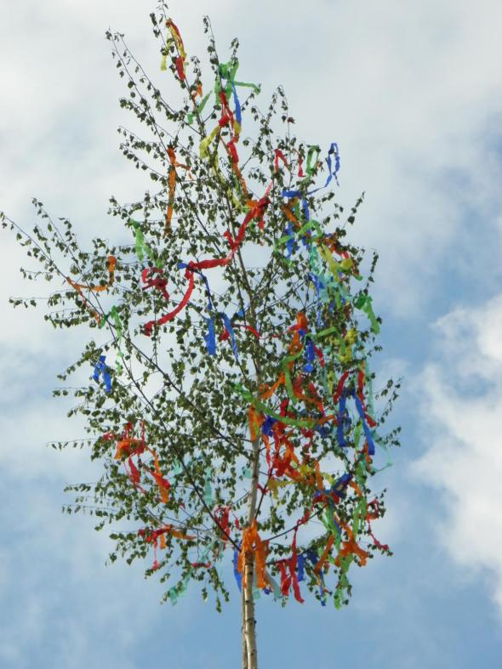

Obec Betliar
Vás pozýva
na tradičnú
Turičnú slávnosť
stavania mája

v sobotu
27.mája 2023
o 18.30 hod
pred Obecným úradom

Vystúpi
folklórny súbor
HAVIAR z Rožňavy

